*Họp mặt kỷ niệm ngày truyền thống ngành xây dựng Đảng và Hội đoàn thể năm 2023*

Nhân kỷ niệm 75 năm Ngày truyền thống ngành kiểm tra của Đảng và 93 năm Ngày truyền thống ngành tổ chức xây dựng Đảng, Ngày truyền thống công tác dân vận của Đảng, Ngày truyền thống Văn phòng cấp ủy và chào mừng kỷ niệm 93 năm ngày thành lập Hội LHPN Việt Nam; 13 năm ngày Phụ nữ Việt Nam 20-10. Chiều ngày 19/10, Đảng ủy phường Mỹ Thới tổ chức họp mặt kỷ niệm các ngày truyền thống ngành xây dựng Đảng và Hội đoàn thể năm 2023.

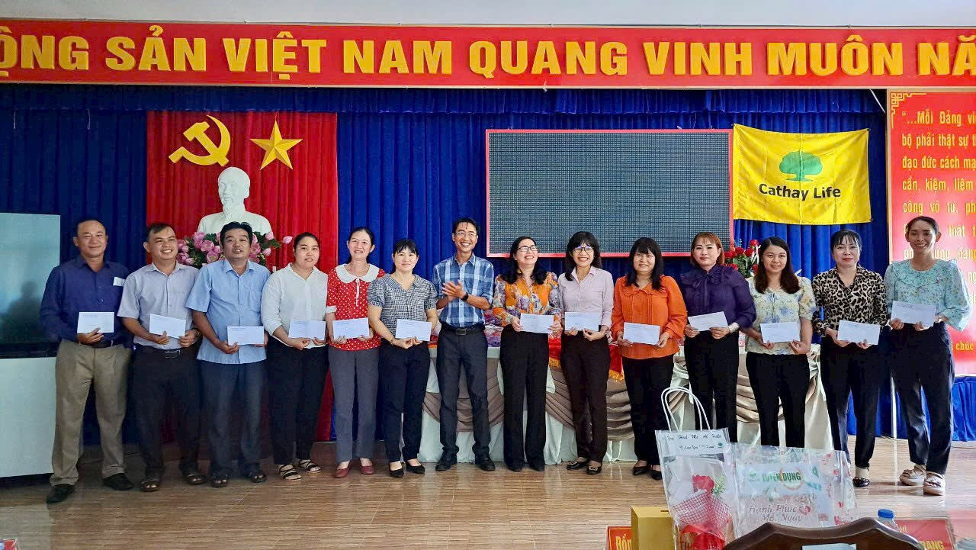

Tại buổi họp mặt, các đại biểu đã cùng nhau ôn lại truyền thống các ngày kỷ niệm. Dưới sự lãnh chỉ đạo của Đảng uỷ, các bộ phận giúp việc đảng ủy và đoàn thể đã không ngừng lớn mạnh về mọi mặt; tích cực làm tốt công tác tham mưu phục vụ cho các cấp ủy Đảng trong công tác lãnh đạo, chỉ đạo, triển khai thực hiện nhiệm vụ chính trị của Đảng... Các  hoạt động xây dựng cơ quan cũng thường xuyên được coi trọng, đội ngũ cán bộ nhân viên các ban, đoàn thể đã trưởng thành về nhiều mặt, hầu hết cán bộ đã được đào tạo chính trị, chuyên môn, nghiệp vụ, năng lực công tác, có phẩm chất chính trị và đạo đức lối sống tốt, đáp ứng ngày càng tốt hơn yêu cầu nhiệm vụ chính trị đặt ra./.